МКОУ «Теречная СОШ».
Праздник первой борозды в школе.
Начало полевых работ в сёлах и деревнях испокон веков считалось особым торжественным событием, где главными героями были те, кто закладывает основу будущего урожая – хлебопашцы.
Несмотря на то что многое изменилось, и в особенности в низменных районах республики, о празднике не забывают. Ежегодно в нашей школе проходят мероприятия, посвящённые этому обычаю. Согласно преданию, как его отметишь, таким и будет урожай.Не стал исключением и текущий учебный год, хотя прошёл он чуть раньше обычного – 23 марта.
В школе с утра кипела работа. Подготовка велась в спортивном зале, где активное участие приняли почти все учителя и учащиеся. Спешно каждый класс накрывал столы с угощениями, праздничными национальными блюдами, преду-смотрительно приготовленными дома.
К полудню все приготовления были окончены. Открыла праздник заместитель директора по воспитательной работе Сурхаева Айна А. которая поприветство-вала и поздравила собравшихся с началом сельскохозяйственных работ и прихо-дом весны.
Во время презентации блюд классные руководители рассказали детям, как праздник первой борозды проводился в тех сёлах, откуда они родом (в основном это выходцы из сёл Гаквари, Гадири, Гигатли Цумадинского района, Зибирхали, Годобери Ботлихского района и Кенхи, что расположено в Чеченской республике.
Затем мероприятие продолжилось развлекательной частью и праздничными угощениями.
Участники праздника и зрители получили много радостных эмоций. Больше всех, конечно, радовались дети.

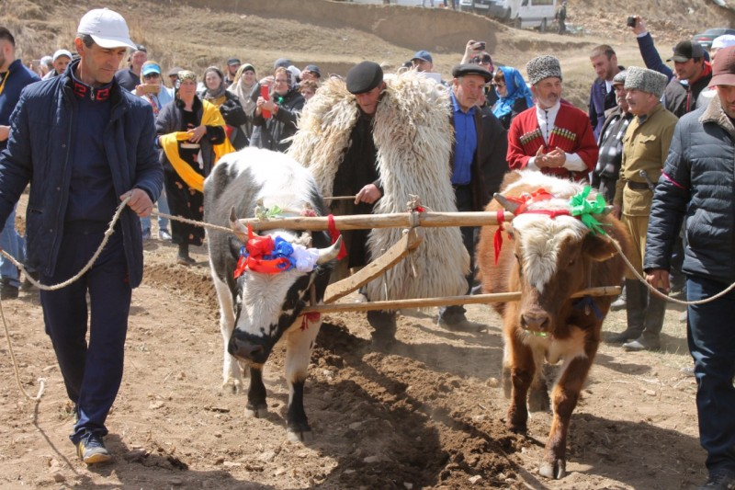
Заместитель директора по ВР
Сурхаева Айна А.

